BÀI 9. THỰC HÀNH: LẮP MẠCH ĐIỆN HAI CÔNG TẮC BA CỰC ĐIỀU KHIỂN MỘT ĐÈN
- LÍ THUYẾT

I. DỤNG CỤ VẬT LIỆU VÀ THIẾT BI
Vật liệu, thiết bị:
Dây dẫn điện,bóng đèn đui đèn, công tắc 3 cực, cầu chì, bảng điện, băng cách điện, giấy ráp.
Dụng cụ:
Kìm điện, tuốc vít, khoan, kéo, bút thử.
II. NỘI DUNG VÀ TRÌNH TỰ THỰC HÀNH
- công tắc ba cực có cấu tạo khác với công tắc hai cực như thế nào?
Giống nhau:
Có cấu tạo ngoài giống nhau: có võ và bộ phận tác động
Khác nhau:
Công tắc 2 cực: Bộ phận tiếp điện có 2 chốt 1 cực động 1 cực tĩnh, dùng để đóng cắt 1 dây dẫn
Công tắc 3 cực: Bộ phận tiếp điện có 3 chốt: 1 cực động, 2 cực tĩnh, dùng để chuyển nối dòng điện
Mạch này dùng để lắp cho cầu thang hoặc 2 công tắc 2 nơi khác nhau điều khiển 1 đèn
1. Vẽ trên sơ đồ mạch điện
a. Tìm hiểu sơ đồ nguyên lí mạch điện.
Cực 1,2 của hai công tắc nối với nhau.
- Cực 0 của 1 công tắc nối với bóng đèn, cực 0 của công tắc kia nối với cầu chì.( cực 0 là cực ở giữa)
- 2 công tắc 3 cực dùng để điều khiển bật, tắt cùng 1 bóng đèn ở hai nơi khác nhau.

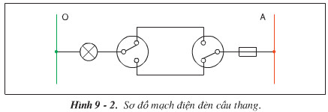
2
1
0
2
1
0

b. vẽ sơ đồ lắp đặt
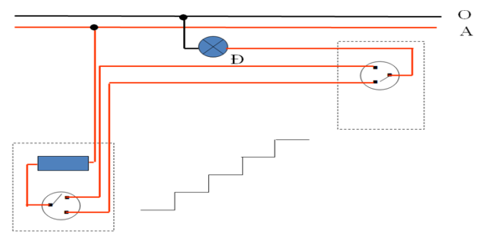
( gợi ý phương án lắp đặt. HS có thể tự vẽ phương án khác)

2. Lập bảng dự trù vật lệu, thiết bị và lựa chọn dụng cụ

tt | tên dụng cụ  vật liệu và thiết bị | số lượng (cái) | yêu cầu kỹ thuật
1 | Kìm tuốt dây | 1 | Còn tốt
2 | Kìm điện | 1 | Còn tốt
3 | Bút thử điện | 1 | Còn tốt
4 | Khoan tay | 1 | Mũi nhọn, sắc cứng, vững
5 | Tua vít | 1 | Còn tốt
6 | Công tắc 3cực | 2 | Còn tốt
7 | Cầu chì | 1 | Còn tốt
8 | Dây điện | 6m | Không bị hở điện
9 | Đinh vít | 10 | Còn tốt
10 | Bóng đèn sợi đốt | 1 | 220V – 60W
11 | Đui đèn | 1 | Còn tốt
12 | Bảng điện 15x20x1,5cm | 2 | Còn tốt
13 | Băng cách điện | 1 | Còn tốt
14 | Giấy ráp | 1 | Còn tốt
3. Lắp mạch điện
Bước 1 : Vạch dấu
Bước 2 : Khoan lỗ bảng điện
Bước 3 : Lắp đặt thiết bị điện của bảng điện
Bước 4 : Nối dây mạch điện
Bước 5 : Kiểm tra
B. THỰC HÀNH
- HS vẽ sơ đồ lắp đặt mạch điện.
- Lắp mạch điện theo quy trình

